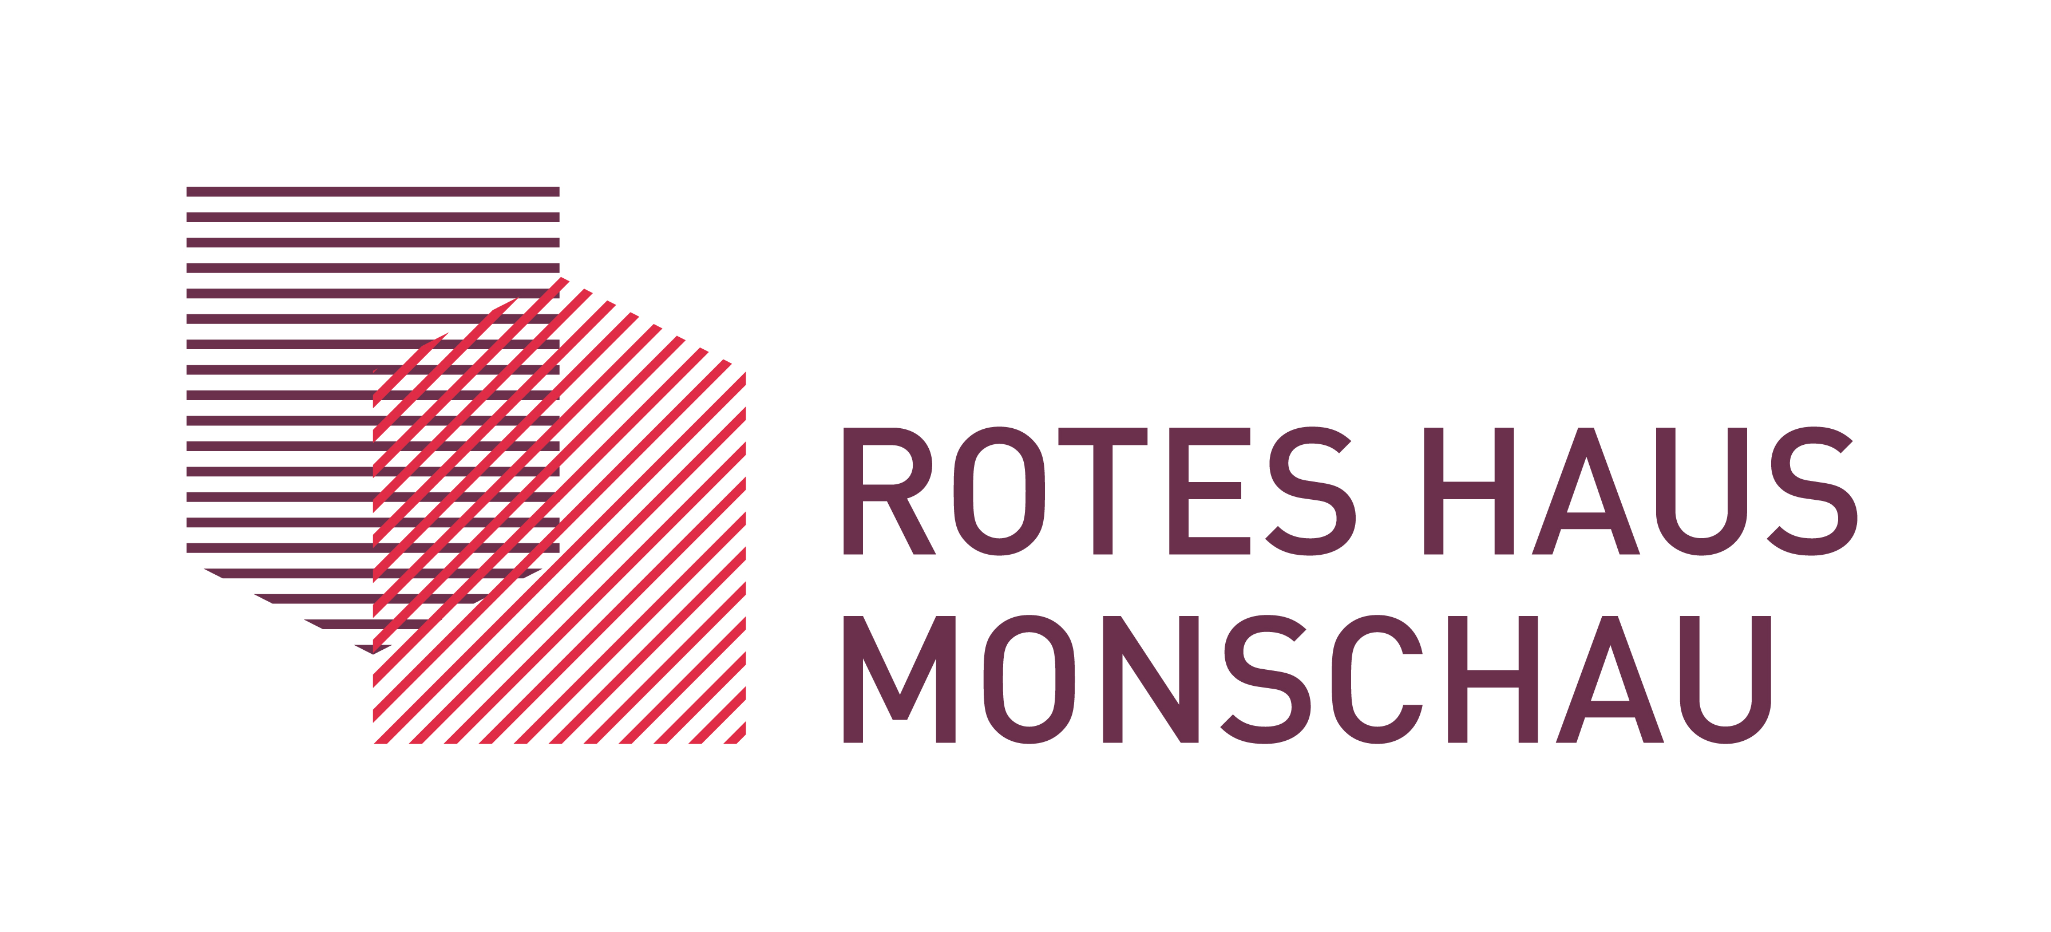
Serviceinformationen
Öffnungszeiten
01. April – 30. November
Dienstag – Sonntag
10:00 – 13:00 Uhr und 14:00 – 17:00 Uhr
Geöffnet an folgenden Feiertagen:
Ostern, Tag der Arbeit, Christi Himmelfahrt, Pfingstmontag, Fronleichnam,
Tag der deutschen Einheit, Allerheiligen

Eintrittspreise
Erwachsene 5,00 €
Studierende, Auszubildende, Schwerbehinderte 3,00 €
Freier Eintritt (mit Nachweis)
Kinder und Jugendliche unter 18 Jahren, Geflüchtete, Leistungsberechtigte des LVR

Führungsangebot
Einführungsvortrag (ab 10 bis 40 Personen)
Mit den wichtigsten Informationen zum Museum und der Ausstellung.
Dauer: ca. 15 Minuten
Preis: kostenlos
Geführter Rundgang (ab 2 bis 20 Personen)
Ausführliche Raum-zu-Raum-Führung.
Dauer: ca. 1,5 Stunden
Preis: 60 € zusätzlich zum Eintritt
Einführungsvortrag für Schulklassen und Kindergärten (max. eine Klasse/Gruppe)
Speziell auf die jeweilige Altersklasse zugeschnittener Einführungsvortrag über die Lebensgewohnheiten im 18. Jahrhundert, die damalige Tuchherstellung und die Besonderheiten des Roten Hauses.
Dauer: ca. 30 Minuten
Preis: 35 €

Corona-Regelungen
Für den Besuch im Roten Haus Monschau gilt die 3G-Regel. Besucher*innen müssen entweder vollständig geimpft oder genesen sein, oder sie müssen einen negativen Testnachweis vorlegen. Anerkannt werden PCR-Tests, die nicht älter als 48 Stunden sind, sowie offizielle Bürgertests, die nicht älter als 24 Stunden sind
Das Tragen einer medizinischen Maske oder einer FFP2-Maske sowie das Einhalten von Abstandsregeln (1,50 m) ist in allen Räumen verpflichtend.

